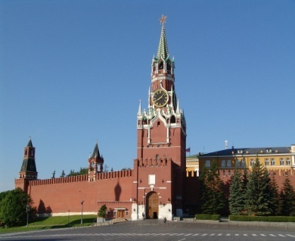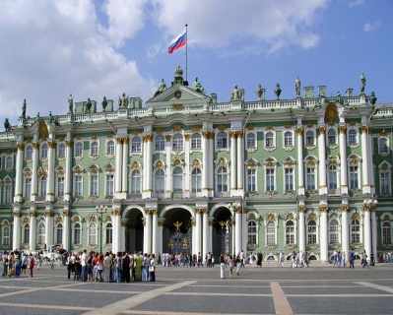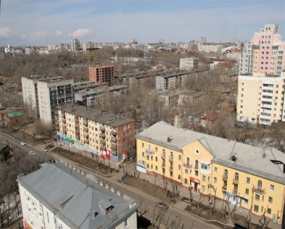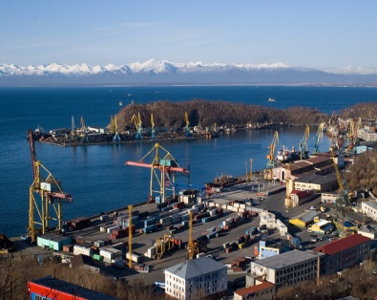

***Города – миллионеры России***

***(2010 год)***

|  |  |  |
| --- | --- | --- |
| ***№***  ***п/п*** | ***Город*** | ***Численность  населения***  ***( млн.  человек )*** |
| ***1.***  ***2.***  ***3.***  ***4.***  ***5.***  ***6.***  ***7.***  ***8.***  ***9.***  ***10.*** | ***Москва***  ***Санкт - Петербург***  ***Новосибирск***  ***Екатеринбург***  ***Нижний Новгород***  ***Казань***  ***Самара***  ***Омск***  ***Челябинск***  ***Уфа*** | ***10 563***  ***4 600***  ***1 409***  ***1 344***  ***1 271***  ***1 136***  ***1 133***  ***1 127***  ***1 095***  ***1 030*** |